

本科毕业论文
题 目： | 比亚迪新能源汽车消费者购买意愿影响
 | 因素研究
学 院： | 管理学院
专 业： | 工商管理
年级班别： | 2020级（1）班/2020级专升本（1）班
学 号：
学生姓名：
指导教师：
职 称： | 副教授

提交日期： 20XX 年 5 月
原创性声明

本人郑重声明：
所呈交的学位论文《XXXX》，是本人在导师的指导下，独立进行研究取得的成果。除文中已经注明引用的内容外，本论文不包含其他个人或集体已经发表或撰写过的作品成果。对本文的研究做出贡献的个人和集体，均已在文中以明确方式标明。本人完全意识到本声明的法律后果，并承诺因本声明而产生的法律结果由本人承担。

声明人：
日 期： | 2024年xx月xx日

版权使用授权书

本学位论文设计作者完全了解学校有关保留、使用学位论文的规定，同意学校保留并向国家有关部门或机构送交论文的复印件和电子版，允许论文被查阅和借阅。本人授权广州华商学院将本学位论文的全部或部分内容编入有关数据库进行检索，可以采用影印、缩印或扫描等复制手段保存和汇编本学位论文。

本学位论文属于
保 密¨，在__年解密后适用本授权书。
不保密。

学位论文作者签名： |  | 指导教师签名：
日期： 2024年xx月xx日 |  | 日期： 2024年xx月xx日

比亚迪新能源汽车消费者购买意愿影响因
摘要:由于用车成本低、政策补贴等优点，新能源汽车正成为越来越多消费者购车的首选。自 2023 年起，新能源汽车补贴政策退出、行业内部竞争加剧，新能源汽车企业发展面临不少困境。[此处键入正文]

关键词：新能源汽车；感知价值；动力电池；购买意愿

（注：本样张仅供参考字体及字号等格式，内容不具有任何意义）

Research on Factors Influencing Consumer Purchase Intention of BYD New Energy Vehicles

Abstract:Due to the advantages of low cost and policy subsidies, new energy vehicles are becoming the first choice for more and more consumers to buy cars. However, with the withdrawal of new energy vehicle subsidy policies and the intensification of competition in the new energy automobile industry, the development of new energy vehicle enterprises is facing many difficulties. Taking BYD, a leading domestic new energy vehicle company, as an example, this paper[此处键入正文]

Key words: BYD New; Energy Vehicle; Perceived Value Power Battery
目 录

1 绪论 1
1.1 [此处键入二级标题] 1
1.2 [此处键入二级标题] 1
2 [此处键入一级标题] 2
2.1 [此处键入二级标题] 2
2.1.1 [此处键入三级标题] 2
2.2 [此处键入二级标题] 2
2.2.1 [此处键入三级标题] 2
3 [此处键入一级标题a、b图表示例] 3
3.1 [此处键入二级标题] 3
3.1.1 [此处键入三级标题] 3
4 [此处键入一级标题] 4
4.1 [此处键入二级标题] 4
4.1.1 [此处键入三级标题] 4
5 结论 5
注 释 6
参 考 文 献 7
附 录 8
致 谢 9

1 绪论

制造业是衡量一个综合国力和国际竞争力的重要标志，是国民经济的命脉所在，是立国之根本、强国之基石。随着工业化进程的不断推进，我国制造业能力不断增强，有效为供给体系提质提量，成为国民经济发展的“顶梁柱”。但是制造业带来经济的高速增长同时，环境生态问题也将日益突出，落后产能应退尽退，优势产能如何得以充分释放是当前亟需思考和解决的问题。而这十年间，我国不断坚持产业提升，提倡高质量发展，高技术制造业的比例稳步提高，高新技术产业慢慢成为制造业发展的重要驱动力^{[1]}。

1.1 [此处键入二级标题]

其中以新能源汽车为首的新能源产业表现尤为突出，自 2010 年起，国家、地方均对新能源汽车行业进行财政补贴，根据工信部、发改委、中汽协等发布的数据上看，2010 年，我国新能源汽车产销量还未能突破“万”辆大关，但在短短十二年间^{①}，产销量已突破“百万”辆大关。2022 全年，我国新能源汽车产量为 705.8 万辆，完成销售 688.7 万辆，新能源汽车新车销量达到汽车新车总销量的 25.6%。
不同汽车企业在不同的地区、国情背景下都会有各自独特的企业发展战略，关税、人力、原材料、租金等运营成本都大不相同，尤其是在后疫情时代下，全球供应链的结构变化、汽车芯片生产无法满足需求、国内新势力车企春笋般广州华商学院 比亚迪新能源汽车消费者购买意愿影响因素研究冒出、疫情对消费者出行习惯的改变以及对汽车消费观念的转变，为我国国内汽车品牌带来机遇和威胁。

1.2 [此处键入二级标题]

[此处键入正文]

2 [此处键入一级标题]

2.1 [此处键入二级标题]

顾客感知价值指的是顾客在感知利益与感知付出之间比较，但在顾客感知的情况下存在各种差异。

2.1.1 [此处键入三级标题]
新能源汽车采用节能低碳动力系统，主要或全部使用新型能源的汽车。汽车厂商通过将先进的车辆动力控制和驱动技术相互结合，将智能系统加入到汽车中，研发出具有新技术、高创新、智能化的汽车。新能源汽车产业的发展日新月异，新能源汽车的范围也是随着行业的发展快速扩张，按照驱动能源的不同，新能源汽车可分为下图中四大类型。

2.2 [此处键入二级标题]

消费者在购买决策前会对产品的价值进行综合研判，消费者用不同角度对产品或服务对比后，进行评估。学者 Dubinsky 在 2003 年针对网络零售店铺进行了消费者感知价值对消费影响的抽样调查，用顾客对于下单意愿强弱体现顾客的最终购买决定，结论是顾客的购买意愿会随着视觉听觉触觉接收到的感知价值升高而升高^{[1]}。

2.2.1 [此处键入三级标题]
[此处键入正文]

3 [此处键入一级标题a、b图表示例]

3.1 [此处键入二级标题]

3.1.1 [此处键入三级标题]
[此处键入正文]
表格示例：
表3.10 中国新能源汽车产销量及增长率
 | 数量（万辆） | 同比增长
生产 | 705.8 | 96.9%
销售 | 688.7 | 93.4%
（数据来源：国家统计局2022年）

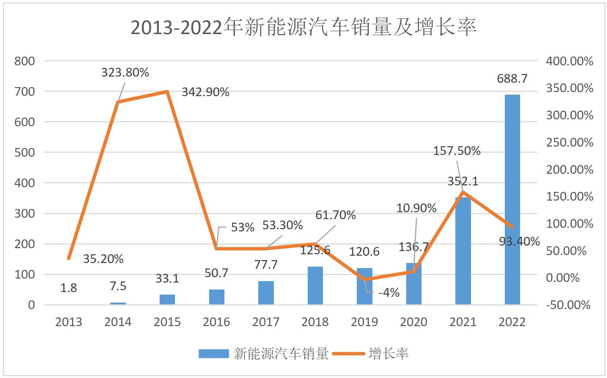
图示例：
图3.4 2013~2022年新能源汽车销量及增长率

图标题在图下方，表标题在表上方。图表序号分章设置，如表3.10表示第3章第10个表格，图3.4表示第3章第4幅图。

4 [此处键入一级标题]

4.1 [此处键入二级标题]

4.1.1 [此处键入三级标题]
[此处键入正文]
公式示例：
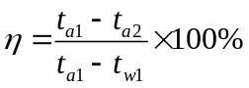 （4.1）

5 结论

[此处键入内容]
参考文献

[1]陈吉喆. 奇瑞新能源汽车市场营销策略研究[D].广州大学,2022.
[2]金显贺,王昌长,王忠东等.一种用于在线检测局部放电的数字滤波技术[J].清华大学学报(自然科学版),1993,33(4):62-67.

附 录

附录：[此处键入附录名称]
[此处键入附录正文]
（对需要收录于学位论文中且又不适和书写与正文中的附加数据、资料、详细公式推导等有特色的内容，可做为附录排写，序号采用“附录1”、“附录2”等。）

致 谢

本次论文特别感谢 XXX 老师的辛勤指导和不辞辛苦地帮我修改论文细节，在必 要时提供了明确的学术指引，在选题、研究方法等给予了悉心指导，在 XXX 老师的 循循善诱下完成了本次毕业论文，论文撰稿时老师因材施教、有教无类、平易近人的教学指导让我获益匪浅、铭记于心。.......

张三
2024年 月 日

